修订记录
版 本 | 修 订 描 述 |  |  |  |  |  |  |  |  |  | 修订日期
A0 |  |  |  |  |  |  |  |  |  |  | 2020/1/18
评审
部门 |  | 评审 |  |  | 部门 |  | 评审人 |  | 部门 |  |  | 评审人
平台研发中心 |  | 程绪伟 |  |  | TrackSolid 产品PDT经理 |  | 陈新军 |  | 有线定位产品PDT经理 |  |  | 张宁
项目管理中心 |  | 段小权 |  |  | ISD产品PDT经理 |  | 王胜 |  | 无线定位产品PDT经理 |  |  | 王阳
规划中心 |  | 郑旻琪 |  |  | Tracker产品PDT经理 |  | 李胜如 |  | 个人穿戴产品PDT经理 |  |  | 龚超
云平台智慧车联产品 |  | 武宇飞 |  |  | DVR 产品PDT经理 |  | 赵志文 |  | 几米圈产品PDT经理 |  |  | 林时配
分发部门
PDT管理 |  |  | 规划中心 |  |  | 项目管理中心 |  |  |  | 国内营销--解决方案部
研发中心-测试中心 |  |  | 研发中心--云平台 |  |  | 国内营销-研发管理中心
编制: 谢洪涛 |  |  |  | 审核:－－ |  |  |  | 批准:程绪伟

目 录
1 目的/方针 4
2 术语 4
3 角色与职责 4
4 入口准则 4
5 输入 4
6 流程图 5
7 主要活动 6
7.1 需求分析决策 6
7.1.1 目的 6
7.1.2 角色与职责 6
7.1.3 启动准则 6
7.1.4 输入 6
7.1.5 输出 6
7.2 设计阶段 6
7.2.1 目的 6
7.2.2 角色与职责 6
7.2.3 启动准则 7
7.2.4 输入 7
7.2.5 输出 7
7.2.6 结束准则 7
7.3 实现阶段 7
7.3.1 目的 7
7.3.2 角色与职责 7
7.3.3 输出 7
7.4 验收阶段 8
7.4.1 目的 8
7.4.2 角色与职责 8
7.4.3 启动准则 8
7.4.4 输入 8
7.4.5 输出 8
8 输出 8

1.0目的/方针
规范公司软件需求到交付整体生命周期。确保各个流程有相应文档输出，输入要求，保障项
目的开发进度。
2.0术语
（无）
3.0 角色与职责 （各项角色的输出应提供）
角色/部门 | 职责
PDT/客户方 | - 主动洞察客户需求；  - 提出初步需求；
产品规划（产品经理） | - 规划产品需求  - 提炼 、收集客户需求  - 形成需求文档，产品原型输出；
RAT团队 | 1 ）RAT评审,需求评审 可行性评估  2）人力及工时成本输出
开发（资源线） | - 研发类设计文档设计；  - 编码实现；  - 测试与质量保证；
测试（资源线） | - 全面负责软件产品质量把控
运维（资源线） | 1）负责软件发布与生产环境稳定运行

4.0入口准则
项目需求发起，客户提出或者规划需求， 需求由产品规划输出初步需求文档；

5.0输入（主要来源 PDT经理/产品规划）
序号 |  | 描述 | 备注
1 |  | 客户提出或者规划需求， 需求由产品规划输出初步需求文档； | 需求来源于PDT经理/产品规划
 | 产品包需求

6.0流程图
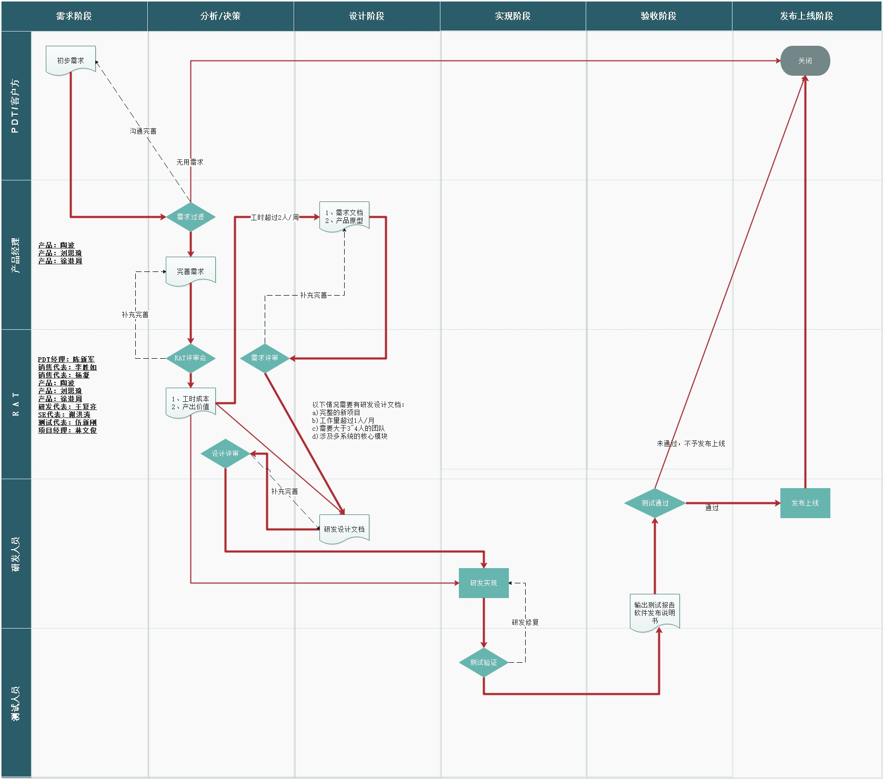

7.0 主要活动

7.1需求分析决策
7.1.1目的
需求分析决策是对客户需求的需求分析与评审过程，对需求是否是有效需求，需求实现的
可行性进行评估，包括风险，投入的人力及工时。
7.1.2角色与职责
产品规划：提供客户初步需求与收集；
RAT团队：对提供的需求进行评审,初步需求是否要完善；是否需要输出需求文档，产品原
型，工时的评估，技术可行性评估，设计评审。
7.1.3启动准则
客户需求已经整理收集完成；
7.1.4输入
《产品包需求》
《软件需求说明书》
《产品原型》；
7.1.5输出
《工时成本与产出价值评估》（项目经理）

7.2设计阶段
7.2.1目的
完成软件架构及详细设计，是软件开发活动重要环节，是保证软件产品按质交付重要因
素；
7.2.2角色与职责
研发：根据需求文档与产品原型实施研发设计文档工作，包括概要设计，详细设计，服务
器端与APP的设计。
RAT团队：负责研发类设计文档的评审工作，设计评审。

7.2.3启动准则
RAT评审完成；

7.2.4输入
《工时成本与产出价值》
《更新需求文档》（可选）
《更新产品原型》（可选）

7.2.5输出 （概要和详细设计文档根据项目复杂度可合并为一个设计文档）
- 《软件概要设计文档》 （涵盖前端、后端、APP等）
- 《软件详细设计文档》
- 《测试方案》、《测试用例》（测试方）

7.2.6结束准则
完成所有设计相关工作，并输出研发设计文档；

7.3实现阶段

7.3.1目的
实现软件编码具体开发工作；

7.3.2角色与职责
开发：负责按研发设计文档实现编码工作。

7.3.3输出
软件源代码 ；
《单元测试》 补充
《版本发布说明》对版本的功能信息作说明，补充
包含版本回退方案内容。

7.4验收阶段

7.4.1目的

软件产品测试，保证软件质量把控与高质量交付。

7.4.2角色与职责
研发：修复测试反馈的BUG；
测试：负责验收软件功能及性能测试，提交测试BUG与测试报告；

7.4.3启动准则

研发完成编码工作并完成单元测试，集成测试；

7.4.4输入
研发提交软件发布包，软件版本信息《测试申请表》

7.4.5输出

《测试报告》

7.5发布运维阶段

7.5.1目的

软件测试通过达到上线标准，负责新版本软件发布上线，保证运营生产环境稳定运行。
（由于运维团队没还未建立，发布运维流程只是一个大概流程，后续根据实际情况进行调整。）

7.52角色与职责
研发：上线对应模块的开发人员应陪同运维人员上线，以应对突然情况；
测试： 新版本软件上线后，负责功能验证，并提供验证报告；
运维：负责软件包的发布与线上环境维护，保证软件产品正常运行。

7.5.3启动准则

测试部门完成，并出具测试报告，测试报告上测试通过准予上线。邮件形式通知运维部门，运维部门收到上线通知邮件就启动上线准备工作。

7.5.4输入
《测试报告》
《版本发布说明》包含版本回退方案

7.5.5输出
邮件形式通知反馈发布上线状态（成功或者失败），上线成功则输出需求功能验证报告，失败则回退到上一个版本。

